Értékelési keretrendszer
- A keretrendszer célja és szerepe
Az értékelési keretrendszer célja egy olyan strukturált, objektív és reprodukálható módszer kialakítása, amely alkalmas nagyszámú prompt technikai minőségének összehasonlítására. A keretrendszer nem a generált kód vagy válasz minőségét, hanem a promptban explicit módon megjelenő követelményeket vizsgálja.

A rendszer különösen olyan feladatokra optimalizált, ahol:
az elvárt kimenet automatizált feldolgozásra szolgál,
a futtatási környezet kritikus jelentőségű,
és a promptok közötti különbségek gyakran nem stilárisak, hanem specifikációs jellegűek.

2. A keretrendszer felépítése
Az értékelési keretrendszer három egymásra épülő szintből áll:

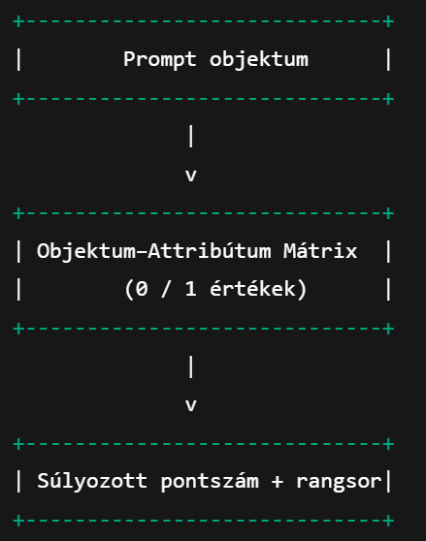

1. szint: Prompt objektum
2. szint: Bináris attribútumértékelés
3. szint: Súlyozott aggregáció és rangsorképzés
Ez a rétegzett felépítés biztosítja a módszer átláthatóságát és auditálhatóságát.

3. Attribútumok rendszerezése
Az attribútumok négy fő kategóriába sorolhatók. Ez a csoportosítás nemcsak logikai, hanem elemzési és értelmezési szempontból is indokolt.
3.1 Környezeti és platformspecifikus attribútumok
Kód | Attribútum | Jelentés
A1 | Excel_VBA | A prompt kifejezetten Excel VBA környezetet céloz
A2 | LibreOffice | LibreOffice kompatibilitás megjelenik
A3 | Mac_kompatibilis | Mac környezet explicit kezelése
A4 | Eredmeny_xlsm | XLSM kimenet megkövetelése

Indoklás:
A nem megfelelő környezetre írt megoldás technikailag érvénytelen, ezért ezek az attribútumok alapvető szűrőfunkciót töltenek be.
3.2 Adatelérés és forráskezelés
Kód | Attribútum | Jelentés
B1 | URL_web | Webes URL explicit megadása
B2 | HTTP_kezeles | HTTP-alapú letöltés kezelése
B3 | Regex_vagy_parse | HTML / lista feldolgozás előírása
B4 | Kulsoref_nelkul | Külső könyvtárak kizárása

Indoklás:
Ezek az attribútumok különítik el az általános leírást a valóban végrehajtható technikai specifikációtól.

3.3 Feldolgozási logika és algoritmikus részletek
Kód | Attribútum | Jelentés
C1 | Nem_ures_sor_szamolas | Üres sorok kezelése
C2 | Fejlecet_is_szamolja | Fejléc beszámítása
C3 | Maximalis_sor_szam | Skálázhatósági korlát
C4 | Sorszam_szerinti_generalas | Eredmények sorszámozása

Indoklás:
Az algoritmikus részletek hiánya gyakran hibás vagy félreérthető implementációhoz vezet.

3.4 Robusztusság és automatizálhatóság
Kód | Attribútum | Jelentés
D1 | Hibakezeles | Hibaesetek kezelése
D2 | Ideiglenes_mentes_TMP | Átmeneti fájlkezelés
D3 | Munkalap_torles_fejlec | Ismételt futtatás kezelése
D4 | Megnyitas_Excelben | Automatikus megnyitás

Indoklás:
Ezek az attribútumok különböztetik meg az egyszeri megoldást a valóban automatizálható rendszertől.

4. Objektum–Attribútum Mátrix (OAM)

Az OAM egy kétdimenziós mátrix, ahol minden prompt egy sor, minden attribútum egy oszlop:

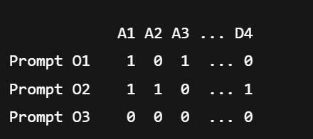

Az értékek jelentése:
1 → az attribútum explicit módon megjelenik a promptban
0 → az attribútum hiányzik vagy csak implicit módon utal rá
Ez a bináris megközelítés megszünteti az értelmezési bizonytalanságot.

5. Súlyozott pontszámítás
Az attribútumok eltérő technikai jelentőséggel bírnak, ezért a keretrendszer nem egyenlő súlyokat alkalmaz.
Súlyozási elv
Attribútumtípus | Jellemző súlytartomány
Kritikus (pl. HTTP, hibakezelés) | 8–10
Funkcionális | 5
Kiegészítő | 2–3
Összpontszám képlete (leíró jelleggel)

Ez a módszer biztosítja, hogy:
-egyetlen kritikus hiányosság jelentősen csökkentse a pontszámot,
-ugyanakkor a részletes specifikáció arányosan jutalmazva legyen.

6. Rangsorképzés és kategorizálás

A súlyozott összpontszám alapján a promptok csökkenő sorrendbe rendezhetők.
Az értelmezést segíti a ponttartományokhoz rendelt minősítés:

Ponttartomány | Minősítés
65+ | Kiváló
50–64 | Jó
35–49 | Közepes
20–34 | Gyenge
<20 | Elégtelen

Ez lehetővé teszi a kvalitatív következtetések levonását a kvantitatív eredményekből.

7. A keretrendszer előnyei és korlátai
Előnyök
-Objektív és auditálható
-Automatizálható
-Modellfüggetlen
-Nagy elemszám esetén is skálázható
Korlátok
-Nem értékeli a nyelvi minőséget
-Nem tesz különbséget „jó” és „kiváló” megfogalmazás között
-Csak explicit specifikációt jutalmaz

Ezek a korlátok tudatos tervezési döntések eredményei.

8. Összegzés
Az ismertetett értékelési keretrendszer alkalmas arra, hogy a promptok minőségét formális, technikai és összehasonlítható módon írja le. A módszer különösen hasznos olyan környezetben, ahol a prompt műszaki specifikációként funkcionál, nem pedig kreatív szövegként.

